SFS--小文件存储系统

一 相关概念

1. SFS系统
Small File System,小文件存储系统;

2. FID
File ID,每个文件到唯一标识符.通过对文件使用SHA1算法获得的40位16进制字符串(原则上不区分大小写,但是推荐使用大写),如:8279693FCE607A24E3232AC5FE6C1B3A6554BFB2;

3. CID
Chunk ID,每个chunk存储服务器的ID;

4. LOC
Location,文件在chunk服务器上的存储位置;

5. ChunkPath
文件在SFS上的存储路径.形式为:FID-CID-LOC-SIZE

二 相关操作

1. 存储文件
sfs -p local_file
put命令用来在SFS上存储本地文件local_file,成功返回该文件的GPATH.失败返回相应的提示消息;

2. 获取文件
sfs -g gpath|FID [output_file]
get命令用来从SFS获取一个文件.如果指定了output_file,那么文件保存为output_file,否则保存到当前目录的gpath|FID;

3. 查找文件
sfs -f FID
find命令用来在SFS上查找FID对应的GPATH,成功返回GPATH(列表),没有返回空.失败返回对应提示消息;

4. 搜索文件
sfs -s file_name
search用来在SFS上查找文件名为file_name的GPATH(列表);

三 SFS工作流程
1. put流程

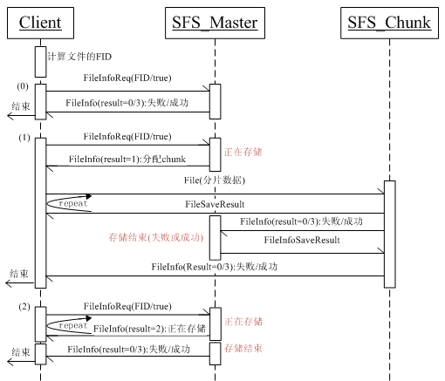

2. get流程

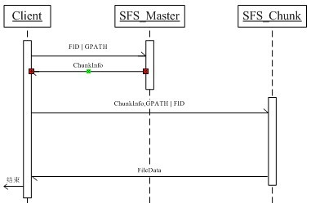

3. find流程
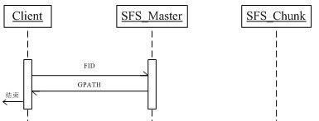

4. search流程
